**Správa Krkonošského národního parku**

Dobrovského 3, 543 01 Vrchlabí IČ: 00088455, DIČ; CZ00088455

tel.: (+420) 499 456 111, fax: (+420) 499 422 095

e-mail: [podatelna@kmap.cz,](mailto:podatelna@kmap.cz) [www.krnap.cz](http://www.krnap.cz/)

Dodavatel: WOODLIKE s.r.o.

Mrklov 48

Benecko 51401

IČ: 9440381

**Objednávka k rámcové dohodě č. OBJR-32-542/2024 Nadřazený dokument č.**

**Dodací adresa:** 0e4/ *odlišná od sídla Sprévy KRNAP)*

**Předmět objednávky:**

N006/24A/00016300 - Pěstební a ostatní netěžební činnost dle zadávacího listu 9/32/2/2024

**Datum plnění od:** 10.6.2024

**Datum plnění do:** 10.9.2024

**Předběžná cena:** 157 500,00 Kč bez DPH Správa Krkonošského národního parku

Územní pracovišlé Rezek 32 Dobrovského 3

**Příjemce (útvar):** Územní pracoviště Rezek 543 Ol VRCHLABÍ

IČ: 00088455 DlC: CZ000884SS

**Kontaktní osoba:**

**Příkazce operace:** Datum a podpis: *G. 6- ilojl)*

**Správce rozpočtu:** Datum a podpis: *G.G.&fr*

Objednávka je vyhotovena 2x - 1x pro odběratele, 1x pro dodavatele.

Na fakturu uveďte výše uvedené číslo objednávky, jinak nebude uhrazena. Elektronické faktury zasílejte na adresu [**faktury@krnap.cz.**](mailto:faktury@krnap.cz)

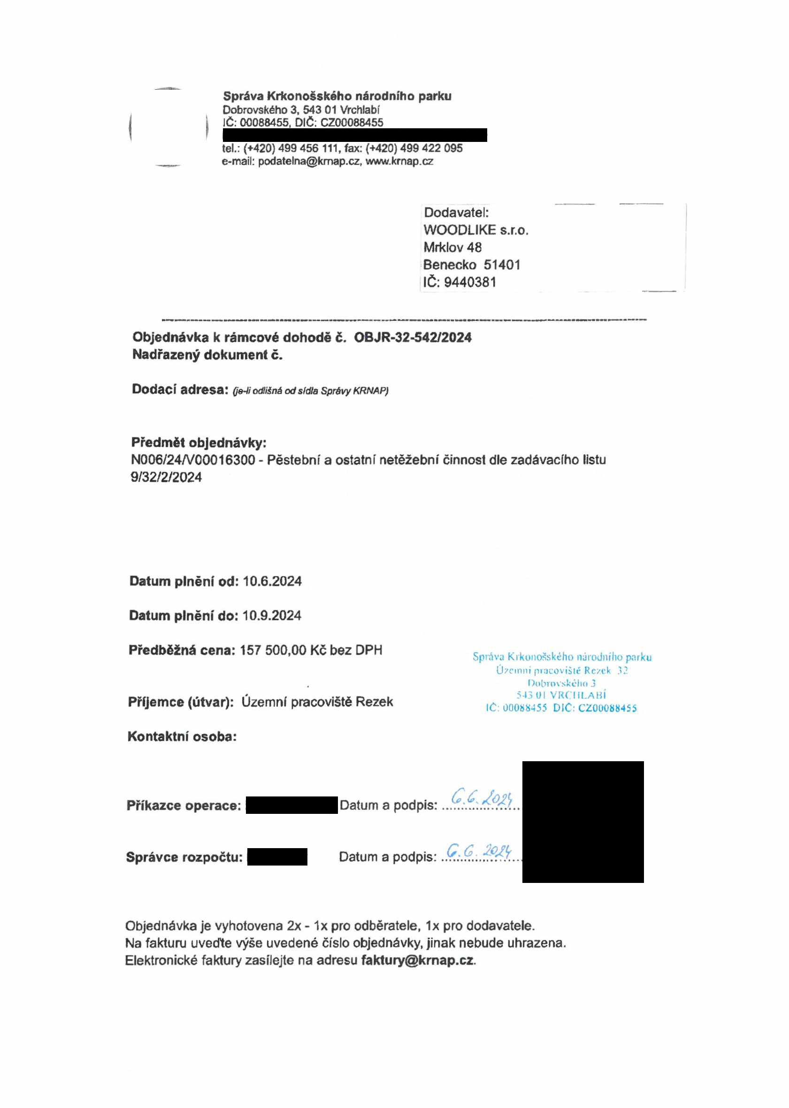

**Správa Krkonošského národního parku**

Dobrovského 3, 543 01 Vrchlabí IČ: 00088455, DIČ: C200088455

tel.: (+420) 499 456 111, fax: (+420) 499 422 095

e-mail: [podatelna@kmap.cz,](mailto:podatelna@kmap.cz) [www.krnap.cz](http://www.krnap.cz/)

**Specifikace předmětu objednávky:**

V případě, že bude dodavatel v prodlení s termínem plnění, zavazuje se uhradit objednateli smluvní pokutu ve výši 0,05 % z ceny plněni za každý den prodlení. Tím však jeho povinnost plnit ve sjednaném rozsahu není dotčena. Dobu plnění je možné upravit dohodou smluvních stran, pokud nastanou okolnosti vylučující plnění ve sjednaném termínu. V případě prodlení kupujícího s placením faktury uhradí kupující prodávajícímu smluvní pokutu ve výši 0,05 % z nezaplacené částky každý den.

Pokud bude dodavatel v prodlení s plněním nebo bude mít opakovaně vady, je objednatel oprávněn odstoupit od této objednávky ihned ke dni doručení odstoupení dodavateli.

Změny této objednávky mohou být pouze písemně odsouhlasené oběma stranami.

Dodavatel souhlasí se zveřejněním této objednávky v registru smluv, je-li výše objednávky vyšší něž 50 tisíc Kč bez DPH.

v Mrklově dne 6.6.2024 Souhlasím. Za dodavatele:

WOODLIKE s.r.o.

Mrklov 48

Benecko 51401

IČ: 9440381

Jméno a příjmení podepisujícího, pozice:

W

e-

*oi

Podpis:

